Vakcinos efektyvumas2021 m. rugsėjo 15 d., Vilnius

ILGAI LAUKTI DUOMENYS: VAKCINOS VEIKSMINGOS NET IR NUO DELTA ATMAINOS

Lietuvos statistikos departamentas vykdo vakcinų veiksmingumo bei galimų šalutinių poveikių stebėseną Lietuvoje. Šiandien viešinamoje pirmojoje ataskaitos dalyje pateikiami duomenys apie gamintojo Pfizer-BioNTech vakcinos Comirnaty efektyvumą apsaugant nuo užsikrėtimo Delta atmaina, hospitalizacijos ir mirties.
Atlikta analizė rodo, kad pasiskiepijusių asmenų rizika užsikrėsti sumažėja net 5 kartus, rizika patekti į ligoninę dėl COVID-19 yra 10 kartų mažesnė nei nepasiskiepijusiųjų, rizika numirti nuo COVID-19 – bent 20 kartų mažesnė.
Pabrėžtina, kad vakcinos efektyvumas yra dar didesnis, jei antras skiepas gautas neseniai arba asmuo yra jaunesnis.
Metodika
Tyrime analizuojami daugiau nei 440 tūkst. asmenų, kurie atsitiktinai parinkti taip, kad sudarytų 221 tūkst. suderintų porų, duomenys. Kiekvieną porą sudaro vienas skiepytas ir vienas neskiepytas asmuo, suderinti pagal lytį, amžių, savivaldybę, šeiminę padėtį, darbovietės veiklos pobūdį (1 pav.). Skiepytųjų grupė paskiepyta „Comirnaty“ (gamintojas „Pfizer-BioNTech“) vakcina ir jos veiksmingumas vertintas po pilno vakcinacijos kurso, t. y. praėjus 14 dienų po antrosios vakcinos dozės. Vertintas tik laikotarpis nuo 2021 m. liepos 1 d., kai šalyje pradėjo dominuoti Delta atmaina (2 pav.).
1 pav. Tyrimo metodika: retrospektyvinė suderintų porų kohorta
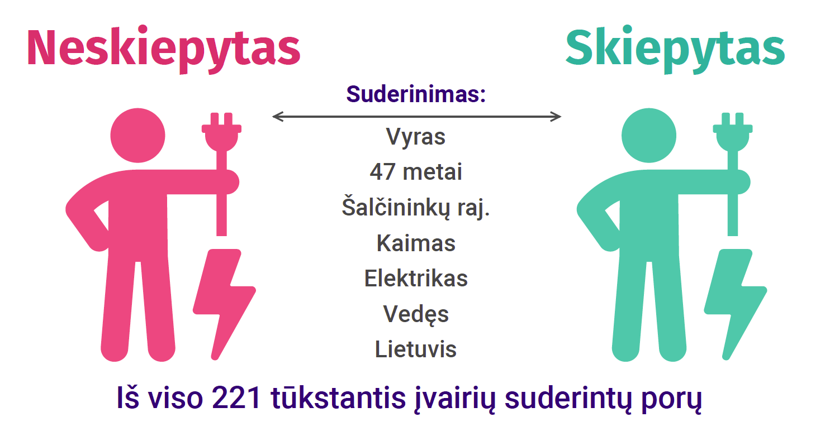
2 pav.SARS-CoV-2 atmainų paplitimas Lietuvoje
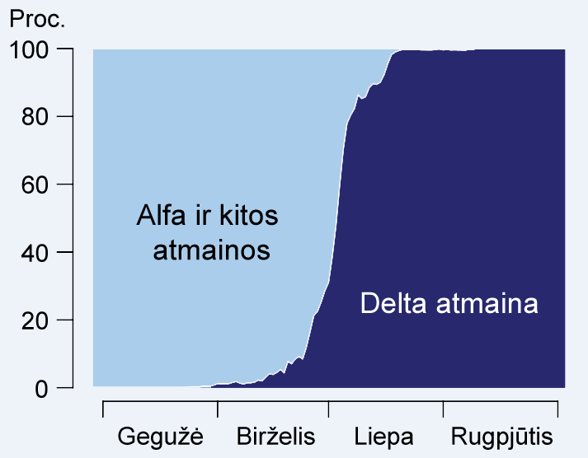
Vakcinos efektyvumas vertintas lyginant pasiskiepijusių ir nepasiskiepijusių asmenų grupes pagal tris baigtis: užsikrėtimą SARS-CoV-2 (gautas teigiamas diagnostinio tyrimo rezultatas arba COVID-19 diagnozė), hospitalizaciją (ligos istorijos baigiamojoje dalyje nurodyta COVID-19 diagnozė) ir mirtį nuo COVID-19 (pagrindinė mirties priežastis medicininiame mirties liudijime).
Tyrimas atliktas naudojant Valstybės duomenų valdysenos informacinėje sistemoje (VDV IS) sukauptus duomenis, kurių pagrindiniai šaltiniai: e.sveikatos sistema, Gyventojų registras, „Sodra“.

Užsikrėtimai
Analizė parodė, kad nepasiskiepijusių asmenų grupėje užsikrėtimų COVID-19 buvo 5 kartus daugiau nei pasiskiepijusiųjų (vakcinos efektyvumo apsaugant nuo užsikrėtimo pasikliautinis intervalas* 77–80 proc.).

3 pav. Vakcinos „Comirnaty“ efektyvumas. Užsikrėtusieji skiepytų ir neskiepytų asmenų grupėse
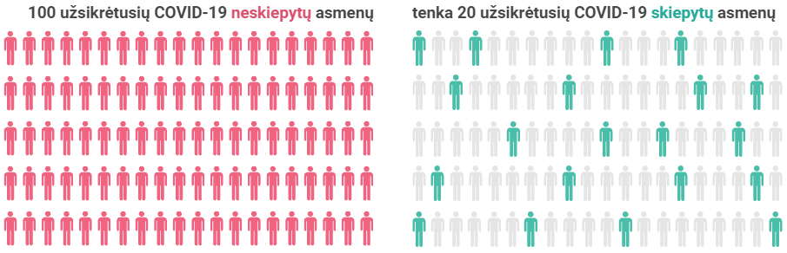

Hospitalizacijos
Hospitalizacijos dėl COVID-19 pasiskiepijusių asmenų grupėje buvo 10 kartų retesnės nei nepasiskiepijusiųjų grupėje (vakcinos efektyvumo apsaugant nuo hospitalizacijos pasikliautinis intervalas* 83–92 proc.).

4 pav. Vakcinos „Comirnaty“ efektyvumas. Hospitalizuotieji skiepytų ir neskiepytų asmenų grupėse
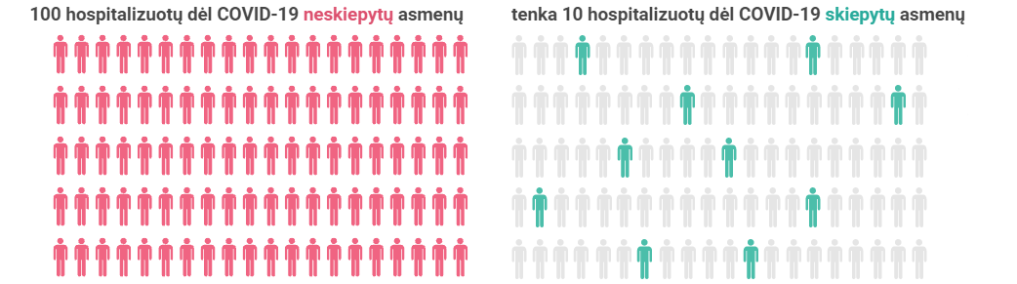

Mirtys
Nepasiskiepiję asmenys net 20 kartų dažniau mirė nuo COVID-19 nei pasiskiepiję (vakcinos efektyvumo apsaugant nuo mirties pasikliautinis intervalas* 84–97 proc.).

5 pav. Vakcinos „Comirnaty“ efektyvumas. Mirusieji skiepytų ir neskiepytų asmenų grupėse
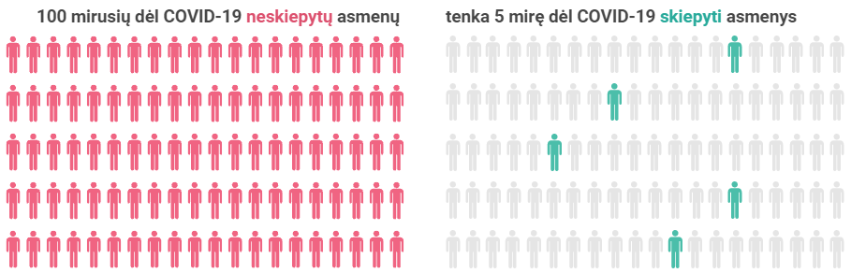
* Pateikti 95 % pasikliautiniai intervalai, atspindintys imties dydžio sukurtą neapibrėžtumą.

Išsamią analizę rasite čia.

© Informacijos šaltinis – Valstybės duomenų valdysenos informacinė sistema.
Naudojant duomenis, būtina nurodyti šaltinį.

Kontaktinė informacija
Statistikos sklaidos ir komunikacijos skyrius
Tel. (8 5) 236 4888
El. p. info@stat.gov.lt
osp.stat.gov.lt

Žymos: COVID-19, vakcinacija, mirtys.

